Газета студентов г. Екатеринбург, ул. Мамина-Сибиряка, 16 www.kulinar66.ru
Студенческая орбита

Веселая Новогодняя хлопушка

Если стало почему-то,
Очень грустно вдруг кому-то,
И не знаешь, как же быть,
Чтоб его развеселить?
Ты возьми стакан смешинок,
Громкий хохот из корзинок,
Рассыпного смеха ложку
И хихиканья немножко.
Их веселкой размешай,
В тонкий юмор раскатай,
Обваляй все в прибаутках,
Запекай в горячих шутках!
Кто попробует кусочек—
Непременно захохочет!!

С наилучшими пожеланиями редакция газеты «Студенческая орбита»

Студенты поздравляют своих преподавателей, наставников
с Новым 2018 годом!!!

Феликс Галиаскарович! Спасибо Вам за Вашу мудрость
и за желание помогать студентам. Мы это очень ценим и с охотой поздравляем Вас с Новым годом
и Рождеством! Пускай все, задуманное Вами, будет воплощено!
Азис Ковальчук, Наталья Котова, гр.205.
Ирина Николаевна! От всей души поздравляем Вас с новым 2018 годом! Пусть следующий год принесет Вам много радости, удачи, и, конечно же, хороших студентов, возможно, не таких, как мы.
Сербин Алексей, Зиннуров Дамир, гр. 301.

Павел Петрович! Поздравляю Вас с наступающим Новым годом! Желаю Вам побольше здоровья, счастья, денег, много денег!
Лиза Орлова, гр. 205.

Елена Юрьевна! Поздравляю
с Новым годом и желаю успехов на конкурсах и выступлениях, да
и вообще во всем. Больше улыбайтесь!
Коротких Дмитрий, гр.103-К

Костроминой Светлане Евгеньевне!
С белокрылою метелью,
Что поёт нам у ворот,
В этот день приходит к людям
Долгожданный Новый год!
Группа студентов.

Дорогая Людмила Валерияновна!
От всей души желаю Вам творческих успехов, развития трудовой деятельности, а также счастья. Пусть этот год будет для Вас самым интересным
и сказочным.
Поляков Александр, капитан команды КВН.

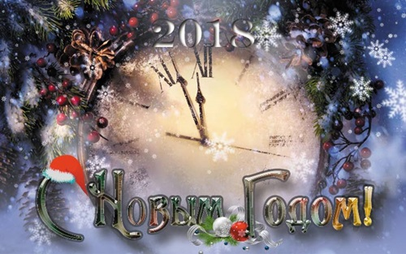
Александр Павлович!
Не должны Вы огорчаться, это будет лучший год! Вам собака принесет счастье, радость
и везенье. Тут не может быть сомнений!!!
Захожая Екатерина, гр.206.

Ольга Евгеньевна! С Новым годом! Желаю Вам поменьше работы, побольше денег и чтобы ипотека погасилась сама по себе.
Милов Александр 208 гр.
Дорогая моя Ирина Владимировна Мехонцева!
В преддверии Нового года. Желаю Вам карьерного роста, успехов
в начинании. Пусть поскорее все исполнится!
Ясынова Акинай, гр.201.

Дорогая Лариса Михайловна! От всей душихочу поздравить Вас с Новым 2018 годом! Побольше внимания к ученикам, побольше терпения! Чтобы все Ваши пожелания сбылись!
Шувалова Настя гр.205.

Многоуважаемому и дорогому учителю физкультуры Игорю Михайловичу. В новом году желаю неограниченных возмож-ностей, самого крепкого здоровья, силушки богатырской. И конечно, немножко удачи!
Шейнкер Михаил, гр.201.

Лада Вячеславовна! Я Вас поздравляю с Новым Годом
и желаю всего наилучшего. Спасибо, что Вы у нас есть. Вы луч света в темноте!
Коробейников Игорь гр.102-К.

Фатима Ахмаровна! Спасибо большое Вам за то, что меня, Воловикова Ивана Евгеньевича, перевели на бюджет. Желаю Вам здоровья и благополучия
в следующем году и на всю жизнь.
Иван Воловиков, гр. 201.

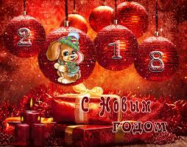
Анна Александровна!
С наступающим! Желаю Вам только всего хорошего Вам
и Вашим близким.
Вялых Артем гр.103-К

Дорогая Ирина Юрьевна! Поздравляю Вас с Новым годом!
В Новом году, я знаю, Вас определенно ждет успех и счастье. Предки наши не зря в честь животных называли целые года. Будьте в Новом году Собаки сильной как доберман, горды, как дог и изящны, как пудель.
С наилучшими пожеланиями Андрей Кагукин, гр.301.

Лучшему библиотекарю года Ирине Евгеньевне. Желаю, чтобы Новый год был лучше прежнего
и всех остальных. Отличной работы и не болеть круглый год. Хорошо выпустить нас.
Елена Кондратенко, гр.301

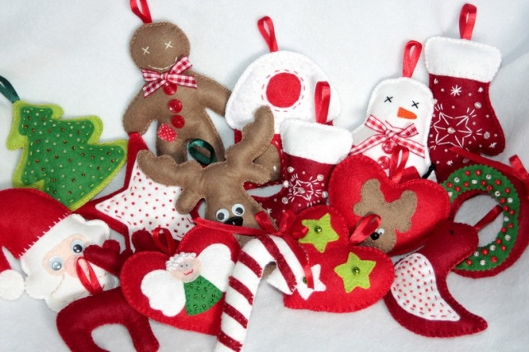
Наталья Владимировна! Хочу поздравить Вас с Новым годом! Хочу пожелать Вам самого хорошего. Вы прекрасны, как снежок!
Сабина Махмудова, гр.1-Т32

Здравствуйте, Шаманаева Ирина Сергеевна! Вот год прошел
и снова наступает Новый год. Спешу я первой Вас поздравить
с ним! Пусть он Вам чудо принесет. Пусть будут лучшими Ваши ученики, то есть мы.
В Вашей жизни должно быть много света и счастья, любви и доброты.
Захарова Мария, 201 гр.

Татьяна Ивановна! Поздравляю с Новым годом! Я уважаю вас за строгость и дар учителя. И хочу, чтобы все Ваши задумки
и мечтания сбылись. Дмитрий Шумаков, Ковальчук Азис. гр 205.

Евгения Вениановна! Поздравляю Вас с Новым годом! Желаю Вам много любви, счастья, здоровья, хорошей зарплаты Вам
и Вашим близким. И самое главное, чтобы Ваши ученики Вас слушали и уважали!
Дмитриев Илья гр.103-К

Ада Владимировна! Спасибо Вам за доброту и внимание к студентам. Вы спешите помочь каждому студенту, который обратился к Вам. Нам это нравится.
Светлана Казакбаева, 205 гр.
Юлии Александровне.
С Новым годом!
Пусть радость и удача стучатся в каждый дом!
Быть не должно иначе, в году, который ждем!
Коваленко Анастасия гр.205.

Чернышова Любовь Викторовна! Поздравляю Вас!
Звон бокалов, запах елки,
И снежинок хоровод,
Мчится тройка с бубенцами,
Наступает Новый год!
Пусть он принесет Вам счастье,
Радость, новые мечты.
И исполнит все желанья,
Те, что загадали Вы.
Татьяна Эйберт, гр.206

Лучшему классному руководителю Анне Сергеевне.
Анна Сергеевна! Я, Белоусов, хочу поздравить Вас с Новым годом и пожелать Вам того, чего у Вас никогда, по-моему, не было: желаю Вам хорошего сна и адекватных студентов. Я одногруппникам, с октября говорил, деньги на подарок Вам скинуть. Ноль! Вот только и можем так скромно Вас поздравить! Но от души!

Смолина Елена Викторовна! Вы безумно искренняя, добрая, умная. Вы прекрасно ведете математику. Вы самый лучший учитель, которого я знаю. С Новым годом! Чтобы у Вас все было хорошо!
Анастасия Побережец, гр.102-К.

Сагитова Елена Александровна! Наша группа
№ 205 спешит поздравить Вас с Новым годом. Всего Вам самого наилучшего в этом Новом 2018! Вам больше терпения с нами!
Вера Станова.

Злобинскому Виктору Александровичу! Пусть Новый год несёт Вам радость,
Любовь и счастье, жизни сладость.
Любовь родных пусть окрыляет,
Весь год от бед оберегает!
Кашеварова Анна, гр.1Т-40К

Лысовой Екатерине Анатольевне!
Поздравляем вас с Новым годом!
Сверкающей желаем ночи,
Цветных таинственных огней!
И все, что Ваше сердце хочет
Пускай исполнится скорей!
Пусть холод не тревожит душу,
Зима не навевает грусть,
И радость согревает в стужу.
И счастье с Вами будет пусть!
Канафиев Егор гр. 2 М-8

Заровнятных Анастасии Петровне!
Новый год, и новые надежды,
В мыслях - лишь прекрасные мечты.
Поздравляю, желаю здоровья, как прежде,
В новой жизни будьте счастливы Вы.
Дорофеева Галина гр.1 Т-30

Мокроусовой Ольге Павловне!
В Новый год желаю счастья,
Бесконечного добра.
Пусть мечты и все желанья,
Исполняются всегда!
Маннапова Сайёра гр.2 Т-18

Чукавиной Надежды Владимировны!
С Новым годом, С новым счастьем, поздравляем нынче вас!
Пусть исчезнут все ненастья,
Солнце радует пусть глаз.
Чтоб семья от счастья пела,
В сердце чтоб любовь горела.
Муза пусть не покидает,
Друг всегда пусть понимает.
Счастья, радости в году,
И поймать свою звезду!
Кашеварова Анна, гр.1Т-40К

Кофман Ирине Георгевне!
Вам Новый год подарит
Улыбок больше всех
Дальнейшая работа,
Приносит пусть успех!
Бондарева Елена гр.1 Т-23

Судаковой Кристине Артуровне!
Кристина Артуровна поздравляю вас с новым 2018 годом,
Желаем вам всего самого лучшего!
Коновалов Савелий гр.2 ТК-22

Подкиной Надежде Леонидовне!
С новым годом, желаю Вам нервов побольше и здоровья!
Пусть Новый год станет для вас успешным и богатым
Хорошими событиями и знакомствами, желаниями и возможностями.
Гнездилов Василий гр.2 Т-17

Александр Николаевич!
Пусть этот год
Принесет вам много счастья,
Удачи, улыбок, тепла и света.
Пусть он будет в ярких красках, в приятных впечатлениях
И в радостных событиях.
Желаю вам в новом году быть здоровым,
Красивым, любимым и успешным!!!
Счастья, счастья, много счастья вам!
Тихомирова Анна гр.1 Т-38

Касинцевой Елены Александровны!
С Новым годом поздравляю !
Вам здоровья пожелаю,
Никогда не угасать,
И о будущем мечтать
Панцерко Светлана гр.1Т-27К

Пироговой Наталье Вячеславовне!
С Новым годом поздравляем
Вас, учитель химии,
Знаете все атомы
В таблице Вы по имени.
С нами вместе опыты
Ставите вы смело,
Жидкость отмеряете
Вы рукой умелой.
Мы желаем в Новый год
Терпения и везения,
Лишь бы не взорвалось
Школьное строение.
Чтобы год счастливым был,
Полным позитива,
Безопасных опытов,
Эффектных и красивых.
Гусев Даниил гр.2М-8

Туйчиевой Светлане Геннадьевне!
Всего Вам хорошего, самого лучшего,
Удачи во всём и счастливого случая.
Пусть будут приятными ваши заботы,
Хорошие чувства приносит работа.
Пускай не несет Новый год огорчения,
А только отличного вам настроения!
Макаридин Николай гр.3Т-16

Для Патриотического клуба «+4», ТК «Дубль» и волонтеров!
Поздравляем с Новым годом всех!
Пусть грядущий год несёт успех,
Счастье и здоровье, а в придачу
Несомненно — в творчестве удачу.
И будет добрым годом он для нас,
Любимые, дерзайте. В добрый час.
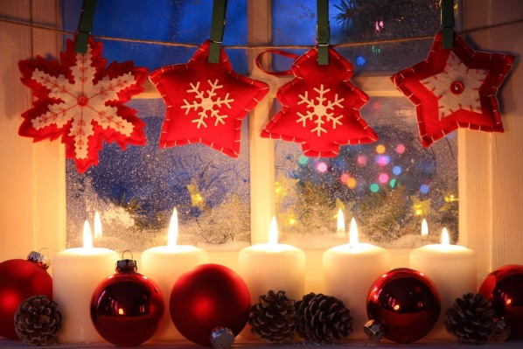
Кашеварова Анна, гр.1Т-40К

Дорогой Дарье Николаевне Гориной
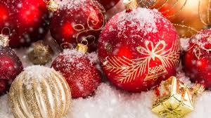
Ах, Новый год, какой чудесный праздник!
И зимних сказок маскарад,
Счастливых лиц, идей, подарков,
Смешных моментов невпопад
Он дарит всем нам лишь тепло,
Исполнит все мечты и ожидания,
Осуществятся в эту ночь
Самые заветные желания.
Ведь Новый год с улыбкой к нам придёт,
Поможет всё забыть, что не сбылось однажды,
И яркую звезду любви нам принесёт,
Её почувствует на сердце каждый.
Ах, Новый год, какой чудесный праздник
Волшебных нот, любимой суеты.
Вот-вот уже пробьют куранты,
Пускай сбываются мечты
Панов Константин гр. 2Т-17, "Новогодняя нота"
Дорогая Тагильцева Елена Юрьевна! Поздравляем Вас
с Новым годом, желаем успехов, терпения и всего самого наилучшего!
Сорокина Светлана гр.1Т-36

Борисовой Светлане Михайловне
Пусть в Новый год случится чудо -
В душе зажгутся огоньки,
И целый год у вас не будет
Ни огорчений, ни тоски.
Пусть елка с яркою звездою
В ваш дом удачу принесет,
Любовь и крепкое здоровье
Пусть год вам это привезет.
Под бой курантов загадайте
Свои заветные мечты
И в дом свой поскорей впускайте
Год радости и доброты.
Маер Александр гр.2Т-18
Анищенко Светлане Анатольевне
Поздравляем с Новым Годом одного из самых важных людей –
дежурного по расписанию, Светлану Анатольевну!
И желаем от всей души Вам новогодней радости и счастья,
Больших успехов и верной удачи, чудесных идей и весёлого настроения,
Волшебных мгновений жизни и крепкого здоровья.
Ходощенко Константин гр.1Т-38

Годовой Марии Борисовне
Поздравляю с главным праздником - Новым Годом! Чтобы счастья было, Деньги были И никто не воровал. Слободенюк Владимир гр.209К

Литвиновой Ольге Владимировне
Нового года блестящего,
Восторга всегда настоящего,
Радости Вам самой светлой,
Удачи огромной, заметной.
Вам желаю в Новый год
Миллион на личный счет,
Яхту, дачу на Мальдивах,
Жить богато и красиво.
Шубы — женам, джип — мужьям...
И большого счастья вам!
Соловьева Екатерина гр.1Т-38

Уважаемая Татаринова Ольга Владимировна! Поздравляем вас с Новым Годом!!
Пусть Новый год вам принесет
Здоровье и удачу,
Пусть разрешаются легко,
Все трудные задачи!
Пусть будет радость на душе,
А в сердце — вдохновенье.
По-больше веры и любви —
И прочь уйдут сомненья!
Чтобы хотелось танцевать,
Любить и быть любимой,
Благословенной быть во всём,
И Господом хранимой!
Исаева Анна гр.304
Алябьевой Юлии Владимировне
Новых планов и идей,
Новых радостных затей!
Пусть подарит Новый год
Жизнь, где каждый день везет!
Хорьков Илья гр.1Т-40К

Дорогая Ирина Павловна!
Пусть этот год зарплат огромных принесет.
Здоровья пусть подарит Вам,
И счастье в дом -- назло врагам!
Пускай стучатся чудеса,
Лишь белой будет полоса!
Всегда Вы стойте на своем.
Успехов и Удач во всем!
Чермянинов Артем гр. 3-Т 16

Уважаемая Любовь Николаевна!
Я от Всего сердца поздравляю
именно Вас с Новым Годом!
И спешу пожелать Вам счастья, здоровья,
Любви, удачи!
Марков Сергей гр.1- Т 24

Николай Ильич! Поздравляю Вас с Новым Годом!
Здоровья, счастья Вам, также нервов самолет!
Дмитрий Гачковский гр.1- Т 38

Уважаемая Елена Алексеевна!
Мы Вас очень любим! И искренне рады, что есть возможность поработать с Вами. С Новым Годом!
Вся Группа 1-Т 38

Переверзеву Дмитрию Николаевичу! Группа 204 поздравляет Вас с Новым 2017 годом! Желает Вам удачи, интересной и увлекательной работы, Энтузиазма, творчества.

Кочуловой Елене Николаевне! Поздравляем с Новым годом, желаем всегда стоять на страже закона и защиты наших прав!
Группа студентов.

Поздравление Кадыровой Д.К.
гр. 209-к Копылова Олеся
Поздравляю с Новым Годом!

Решетникову Ольгу Борисовну
и хочу от всей души лучшего чем было в том году и лучшего что не сравнится с самыми счастливыми моментами в истории Вам пожелать.

Мирошниковой Наталье Николаевне!
Он привёл с собой в придачу
Веру в счастье и в мечту,
Значит, ждёт нас, друг, удача
В наступающем году!
Группа студентов.

Мидри Юлии! Викторовне!
Пусть Новый год счастливым будет, а чтоб он радостно прошел,
Пусть будут рядом те, кто любит,
И те, с кем очень хорошо!
Группа студентов.

Попову Михаилу Владимировичу!
Новый год пусть приласкает,
Счастья в жизни принесет,
Пусть надежда согревает,
А судьба пусть бережет!
Группа студентов.

Чудиновой Елене Владимировне!
Пусть мороз серебрится порошею,
Заметая любую беду,
Я желаю вам только хорошего
В наступающем Новом году!
Группа студентов.

Мы Вас любим!!!
Ваши ученики

